АКАДЕМИЯ ТРУДА И СОЦИАЛЬНЫХ ОТНОШЕНИЙ
УРАЛЬСКИЙ СОЦИАЛЬНО-ЭКОНОМИЧЕСКИЙ ИНСТИТУТ

ФАКУЛЬТЕТ___________________________________
СПЕЦИАЛЬНОСТЬ______________________________
КАФЕДРА______________________________________

КУРСОВАЯ РАБОТА

по дисциплине__________________________________
Тема___________________________________________
________________________________________________
________________________________________________

Студент группы______________
___________________________
(ФИО)

Руководитель
___________________________
(ФИО)
___________________________
(должность, уч.степень, звание)

Челябинск
2011г.

Содержание.

Введение…………………………………………………………………………...3

1. Сущность и принципы оплаты труда…………………………………………5

2. Нормирование труда…………………………………………………………..8

3. Формы и система оплаты труда………………………………………...........10

4. Тарифное нормирование…………………………………………………….17

Заключение……………………………………………………………………….21

Список литературы………………………………………………………………22

Введение.

Переход экономики России от планово-централизованной к рыночной оказался очень сложным и трудным. Этот этап сопровождался падением производства, инфляцией, снижением жизненного уровня населения и нарастанием социальной напряженности в обществе. Таких существенных негативных последствий никто не предполагал; прогнозировалось экономическое ухудшение в стране, но не в таких масштабах.
В соответствии с изменениями в экономическом и социальном развитии страны существенно изменилась и политика в области оплаты труда, социальной поддержке и защиты работников. Многие функции государства по реализации этой политики возложены непосредственно на предприятия, которые самостоятельно устанавливают формы, системы и размеры оплаты труда, материального стимулирования его результатов.
Особая роль в структуре доходов работника принадлежит заработной плате. Заработная плата была и остается для большинства членов общества основой их благополучия, а значит, заработная плата и в перспективе будет наиболее мощным стимулом повышения результативности труда и производства в целом. Стоимость рабочей силы сводится к стоимости определенной суммы жизненных благ, которые работник приобретает на вознаграждение, полученное за результаты своего труда. Конкретной формой цены рабочей силы в денежном выражении и является заработная плата.
Заработная плата является важной составной частью рыночного механизма. Трудно переоценить ее роль в повышении трудовой активности работника, результативности производства на предприятии и эффективности общественного производства. Но, оказывая влияние на эффективность производства, она сама полностью зависит от него. Такова диалектика их взаимоотношений. Экономическая ситуация нередко диктует выбор систем и форм оплаты труда, применение поощрительных и компенсационных доплат, поэтому рассматривать вопросы организации заработной платы вне состояния экономики отрасли и страны в целом будет недопустимой ошибкой.
Уровень заработной платы напрямую зависит от эффективного функционирования экономики. Как социально-экономическая категория, заработная плата имеет большое значение, как для работника, так и для его работодателя. Исходя из того, что в новых экономических условиях работник должен самостоятельно (и практически в полной мере) оплачивать все потребляемые им и членами его семьи блага и услуги, которые надо еще и создавать, причем эффективно, проблема установления соответствующего уровня оплаты труда и определяющих его критериев приобретает значение, которое трудно переоценить.
Сложившаяся ситуация на рынке труда требует новых решений. Прежде всего, необходимо решить главную задачу - стимулировать экономическую и трудовую активность граждан, улучшить условия труда для производительной деятельности и обеспечить на этой основе материальное благополучие работников и членов их семей. В условиях переживаемой социальной напряженности создание устойчивого уровня жизни населения является главным стержнем социальной политики правительства. Демократизация в управлении экономикой, свобода предпринимательства, реформирование отношений собственности, систем и форм хозяйствования, растущая общественная активность создает объективные предпосылки для реализации основных направлений социальной политики.
Уровень оплаты труда оказывает существенное влияние на поведение и работника, и работодателя. Оплата труда с учётом совокупности других факторов оказывает воздействие на прибыль и конкурентоспособность предприятия. Поэтому основная задача предприятия состоит в том, чтобы разработать такой механизм материального стимулирования, который нацеливал бы трудовые коллективы на достижение высоких результатов.
Таким образом, актуальность темы состоит в том, что оплата труда имеет огромное значение для успешного функционирования предприятий.

- Сущность и принципы оплаты труда.

Политика в области оплаты труда является составной частью управления предприятием, и от нее в значительной мере зависит эффективность его работы, так как заработная плата является одним из важнейших стимулов в рациональном использовании рабочей силы. И об этом необходимо помнить всегда.
Заработная плата – это выраженная в денежной форме часть национального дохода, которая распределяется по количеству и качеству труда, затраченного каждым работником, поступающая в его личное потребление. Заработная плата – это вознаграждение за труд.
Оплата труда работников – это цена трудовых ресурсов, задействованных в производственном процессе. Можно сказать и так, что заработная плата это часть издержек на производство и реализацию продукции, идущая на оплату труда работников предприятия.
Различают номинальную и реальную заработную плату:
Номинальная заработная плата – это начисленная и полученная работником заработная плата за его труд за определенный период.
Реальная заработная плата – это количество товаров и услуг, которые можно приобрести за номинальную заработную плату; реальная заработная плата – это ее покупательная способность номинальной заработной платы. Вполне очевидно, что реальная заработная плата зависит от величины номинальной заработной платы и цен на приобретаемые товары и услуги.
Общий уровень оплаты труда на предприятии может зависеть от следующих основных факторов:
- Результатов хозяйственной деятельности предприятия, уровня его рентабельности;
- Кадровой политики предприятия;
- Уровня безработицы в регионе, области, среди работников соответствующих специальностей;
- Влияния профсоюзов, конкурентов и государства;
- Политики предприятия в области связей с общественностью.
Рациональная организация оплаты труда на предприятии позволяет стимулировать результаты труда и деятельность его работников, обеспечивать конкурентоспособность на рынке труда готовой продукции, не обходимую рентабельность и прибыльность продукции.
Цель рациональной организации оплаты труда – обеспечение соответствия между ее величиной и трудовым вкладом работника в общие результаты хозяйственной деятельности предприятия, то есть установление соответствия между мерой труда и мерой потребления.
В основу организации оплаты труда на многих российских предприятиях положены следующие принципы:
- Осуществление оплаты в зависимости о т количества и качества труда;
- Дифференциация заработной платы в зависимости от квалификации работника, условий труда, отраслевой и региональной принадлежности предприятия;
- Систематическое повышение реальной заработной платы, то есть превышение темпов роста номинальной заработной платы над инфляцией;
- Превышение темпов роста производительности труда над темпами роста средней заработной платы;
- Справедливость, то есть равная оплата за равный труд;
- Учет вредных условий труда и тяжелого физического труда;
- Стимулирование за качество труда и добросовестное отношение к труду;
- Материальное наказание за допущенный брак и безответственное отношение к своим обязанностям, приведшим к каким-либо негативным последствиям;

Организация оплаты труда непосредственно на предприятии состоит из следующих основных элементов:
А) формирование фонда оплаты труда;
Б) нормирование труда;
В) установление тарифной системы;
Г) определение формы и системы заработной платы.
Большое значение для функционирования предприятия уделяется роли предпринимателя. Он сталкивается в своей деятельности с тем, что любой фактор, вовлекаемый в производства, должен быть оплачен. С одной стороны, оплата должна компенсировать расход физических и интеллектуальных сил работника, с другой стороны, работник не должен чувствовать себя ущербным, сравнивая оплату своего труда с оплатой аналогичного труда на родственном предприятии. Однако предпринимателей ограничивает ряд факторов внешнего характера:
А) установленные государством размеры налогов от уровня заработной платы;
Б) требования профсоюзных комитетов;
В) условия договора между нанимателем и коллективом работающих.
При организации оплаты труда предприниматель должен:
А) определить форму и систему оплаты труда работников своего предприятия;
Б) разработать систему окладов для служащих, специалистов, управленческого персонала.
В распоряжении предпринимателя имеются широкие возможности в выборе тех или иных форм или систем заработной платы, а также при определении премиальных доплат и поощрений. Но искусство руководителя заключается в том, чтобы из арсенала средств выбрать те из них, которые соответствуют предприятию и тому персоналу, который набран на это предприятие.

- Нормирование труда.

Нормирование труда – это часть организации труда на предприятии, вид деятельности по управлению производством. Под нормированием понимают процесс установления научно-обоснованных норм затрат труда на выполнение работ. Нормирование труда многоаспектная деятельность, цель которой – определение необходимых затрат и результатов труда и соотношения между численностью персонала и количеством единиц оборудования. Научно- обоснованные нормы отражают технические и технологические возможности производства, учитывают особенности применяемых предметов труда, физиологически оправданную интенсивность труда и его нормальные условия.
Основные виды норм труда:
- Нормы времени (длительность и трудоемкость производственных операций);
- Норма выработки;
- Нормы обслуживания;
- Нормы численности;
- Нормы управляемости;
- Нормированные задания;
Для определения составных частей, из которых складываются различные нормы труда, необходимо изучить классификацию затрат рабочего времени, в соответствии с которой все рабочее время исполнителя или группы работников подразделяются на время работы и время перерывов.
Комплексное обоснование норм труда с учетом взаимосвязи технических, психофизиологических и социальных факторов следует рассматривать как поископтимального значения нормы и определяющих ее характеристик для технологического и трудового процессов.
Существуют два основных метода разработки норм труда:
- Опытно-статистический;
- Аналитический;
Опытно-статистический (суммарный) метод используется для разработки нормы без поэлементного анализа операций, то есть в целом на всю работу. Он основан на использовании и суммировании опыта нормировщика, и статистических данных о фактических затратах времени на аналогичную работу в прошлом. Метод оперативен и сравнительно дешев, он применяется для разработки первичных норм труда, которые не относятся к научно-обоснованным нормам.
Аналитический метод позволяет устанавливать научно-обоснованные нормы труда. Этому способствует поэлементное нормирование, расчленение нормируемой операции на составляющее ее элементы, выделение в процессе нормирования технических, организационных, экономических и социальных факторов. Это позволяет проектировать рациональный состав операции и наилучшее сочетание факторов и условий труда, влияющих на их продолжительность. Данный метод нормирования предполагает разработку организационно-технических мероприятий, обеспечивающих внедрение установленных норм.
В процессе нормирования труда используют следующие нормативы:
- Нормативы режимов работы оборудования;
- Нормативы времени;
- Нормативы численности;
- Типовые нормы;
Роль нормирования труда особенно важна при оценке и контроле издержек производства, в том числе, издержек на рабочую силу. Важнейшим показателем наряду с трудоемкостью является заработная плата в расчете на одну операцию.

- Формы и система оплаты труда.

Наибольшее распространение на предприятиях различных форм собственности получили две формы оплаты труда: сдельная – оплата за каждую единицу продукции или выполненный объем работ и повременная – оплата за отработанное время, но не календарное, а нормативное, которое предусматривается тарифной системой.
Существует также целый ряд условий, при которых целесообразно применять ту или иную форму оплаты труда.
Условия применения сдельной оплаты труда:
А) наличие количественных показателей работы, непосредственно зависящих от конкретного работника;
Б) возможность точного учета объемов выполняемых работ;
В) возможность у рабочих конкретного участка увеличить выработку или объем выполняемых работ;
Г) необходимость на конкретном производственном участке стимулировать рабочих в дальнейшем увеличении выработки продукции или объемов выполняемых работ;
Д) возможность технического нормирования труда.
Сдельную оплату труда не рекомендуется выполнять в том случае, если ее применение ведет к:
- ухудшению качества продукции;
- нарушению технологических режимов;
- ухудшению обслуживания оборудования;
- нарушению требований техники безопасности;
- перерасходу сырья и материалов.
Условия применения повременной оплаты труда:
А отсутствие возможности увеличения выпуска продукции;
Б) производственный процесс строго регламентирован;
В) функции рабочего сводятся к наблюдению за ходом технологического процесса;
Г) функционирование поточных и конвейерных типов производства со строго заданным ритмом;
Д) увеличение выпуска продукции может привести к браку или ухудшению ее качества.
Сдельную форму оплаты труда подразделяют на отдельные системы: прямую сдельную, сдельно-премиальную; сдельно-прогрессивную, косвенную сдельную и аккордную, % от выручки.
Сущность прямой сдельной системы оплаты труда заключается в том, что по ней заработок начисляется работнику по заранее установленной расценке за каждую единицу качественно произведенной продукции (выполненной работы). Основным элементом данной системы является сдельная расценка, которая устанавливается на каждую определенную работу (операцию) исходя из тарифной ставки, соответствующей разряду работы и нормы выработки или нормы времени на данную работу.
Индивидуальная сдельная расценка за единицу продукции или работы определяется:
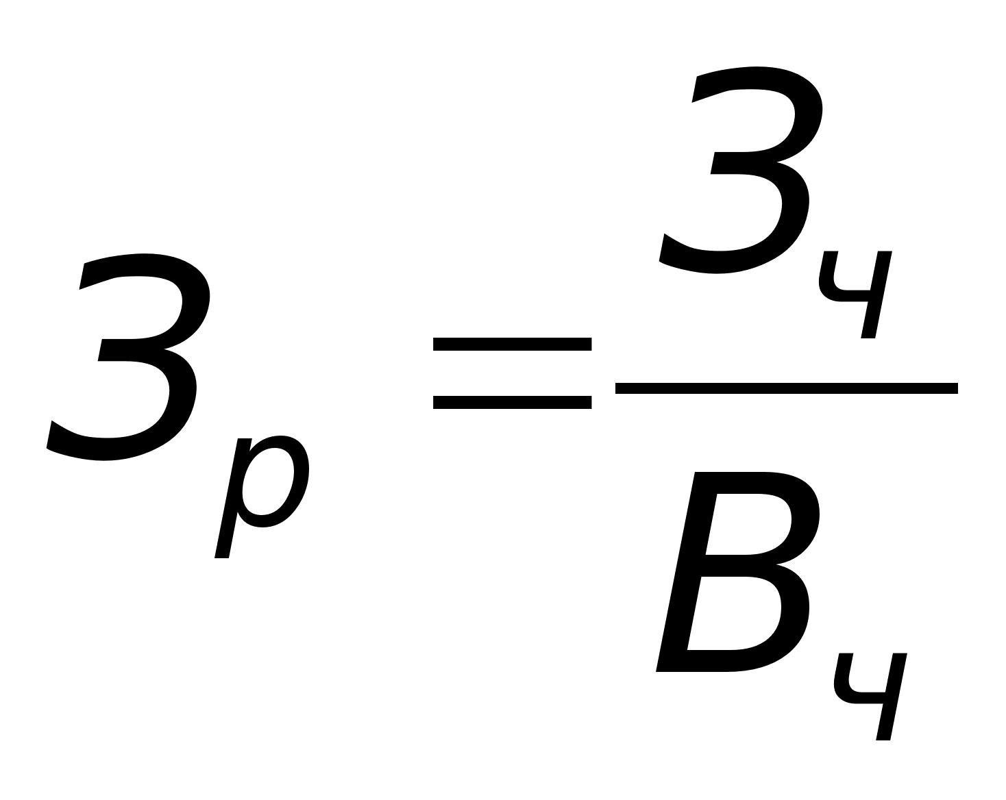
где Зч – часовая тарифная ставка, установленная в соответствии с разрядом работы, руб/ч;
Вч – часовая норма выработки данной продукции;
tn – норма времени на единицу продукции, ч.
Создавая личную материальную заинтересованность рабочих в повышении индивидуальной выработки, прямая индивидуальная сдельная система оплаты труда в то же время слабо материально их заинтересовывает в достижении высоких показателей работы бригады, участка, смены в целом. Поэтому она чаще применяется в сочетании с премированием рабочих за выполнение и превышение как общих, так и конкретных индивидуальных качественных и количественных показателей работы.
Сущность сдельно-премиальной системы оплаты труда заключатся в том, что по ней рабочему – сдельщику сверх заработка по прямым сдельным расценкам начисляется и выплачивается премия за выполнение и перевыполнение заранее установленных конкретных количественных и качественных показателей работы. Но для этого должны быть установлены размеры премии за выполнение и перевыполнение этих показателей. Это могут быть показатели роста производительности труда: повышение объемов производства; выполнение технически обоснованных норм выработок и снижение нормируемой трудоемкости; выполнение производственных заданий; личных планов; повышение качества и сортности продукции; бездефектное изготовление продукции; недопущение брака; экономия сырья, материалов, инструментов и других ценностей.
При аккордной системе оплаты труда размер оплаты устанавливается за весь комплекс работ. Размер аккордной оплаты труда определяется на основе действующих норм времени (выработки) и расценок, а при их отсутствии – исходя из норм и расценок на аналогичные работы. При аккордной системе оплаты труда рабочие могут премироваться за сокращение сроков выполнения аккордного задания при качественном выполнении работ. Премия начисляется на сумму заработка по аккордному наряду и не должна превышать максимального размера, установленного для данного вида работ положением о премировании рабочих предприятия. Премии при аккордной системе оплаты труда выплачиваются из фонда заработной платы в порядке, предусмотренном положением о премировании рабочих соответствующих отраслей производства. При выполнении аккордного задания в срок премия не начисляется.
Сдельно-прогрессивная система предусматривает оплату за труд рабочего в пределах установленной исходной нормы (базы), оплачивается по обычным по обычным сдельным расценкам, в сверх установленной исходной базы (а иногда в течение твердо определенного срока) – по повышенным сдельным расценкам. Важную роль при сдельно-прогрессивной системе оплаты труда играет так называемая исходная норма (база) для начисления «прогрессивки» то есть тот предел выполнения норм выработки, сверх которого оплата за выполненную работу производится по повышенным расценкам. Правильное установление исходной базы в значительной степени определяет, насколько данная система будет стимулировать рост производительности труда. Срок, на который вводится сдельно-прогрессивная система оплаты труда, устанавливается в каждом отдельном случае руководителем предприятия по согласованию с комитетом профсоюза исходя из производственной необходимости. Об отмене или изменении положения о сдельно-прогрессивной оплате труда рабочие предупреждаются за две недели.
При косвенно-сдельной оплате труда размер заработка рабочего ставится в прямую зависимость от результатов труда, обслуживаемых им рабочих сдельщиков. Эта система используется для оплаты труда не основных, а вспомогательных рабочих (накладчиков, настройщиков). Косвенная сдельная расценка рассчитывается с учетом норм выработки обслуживающих рабочих и их численности по формуле:
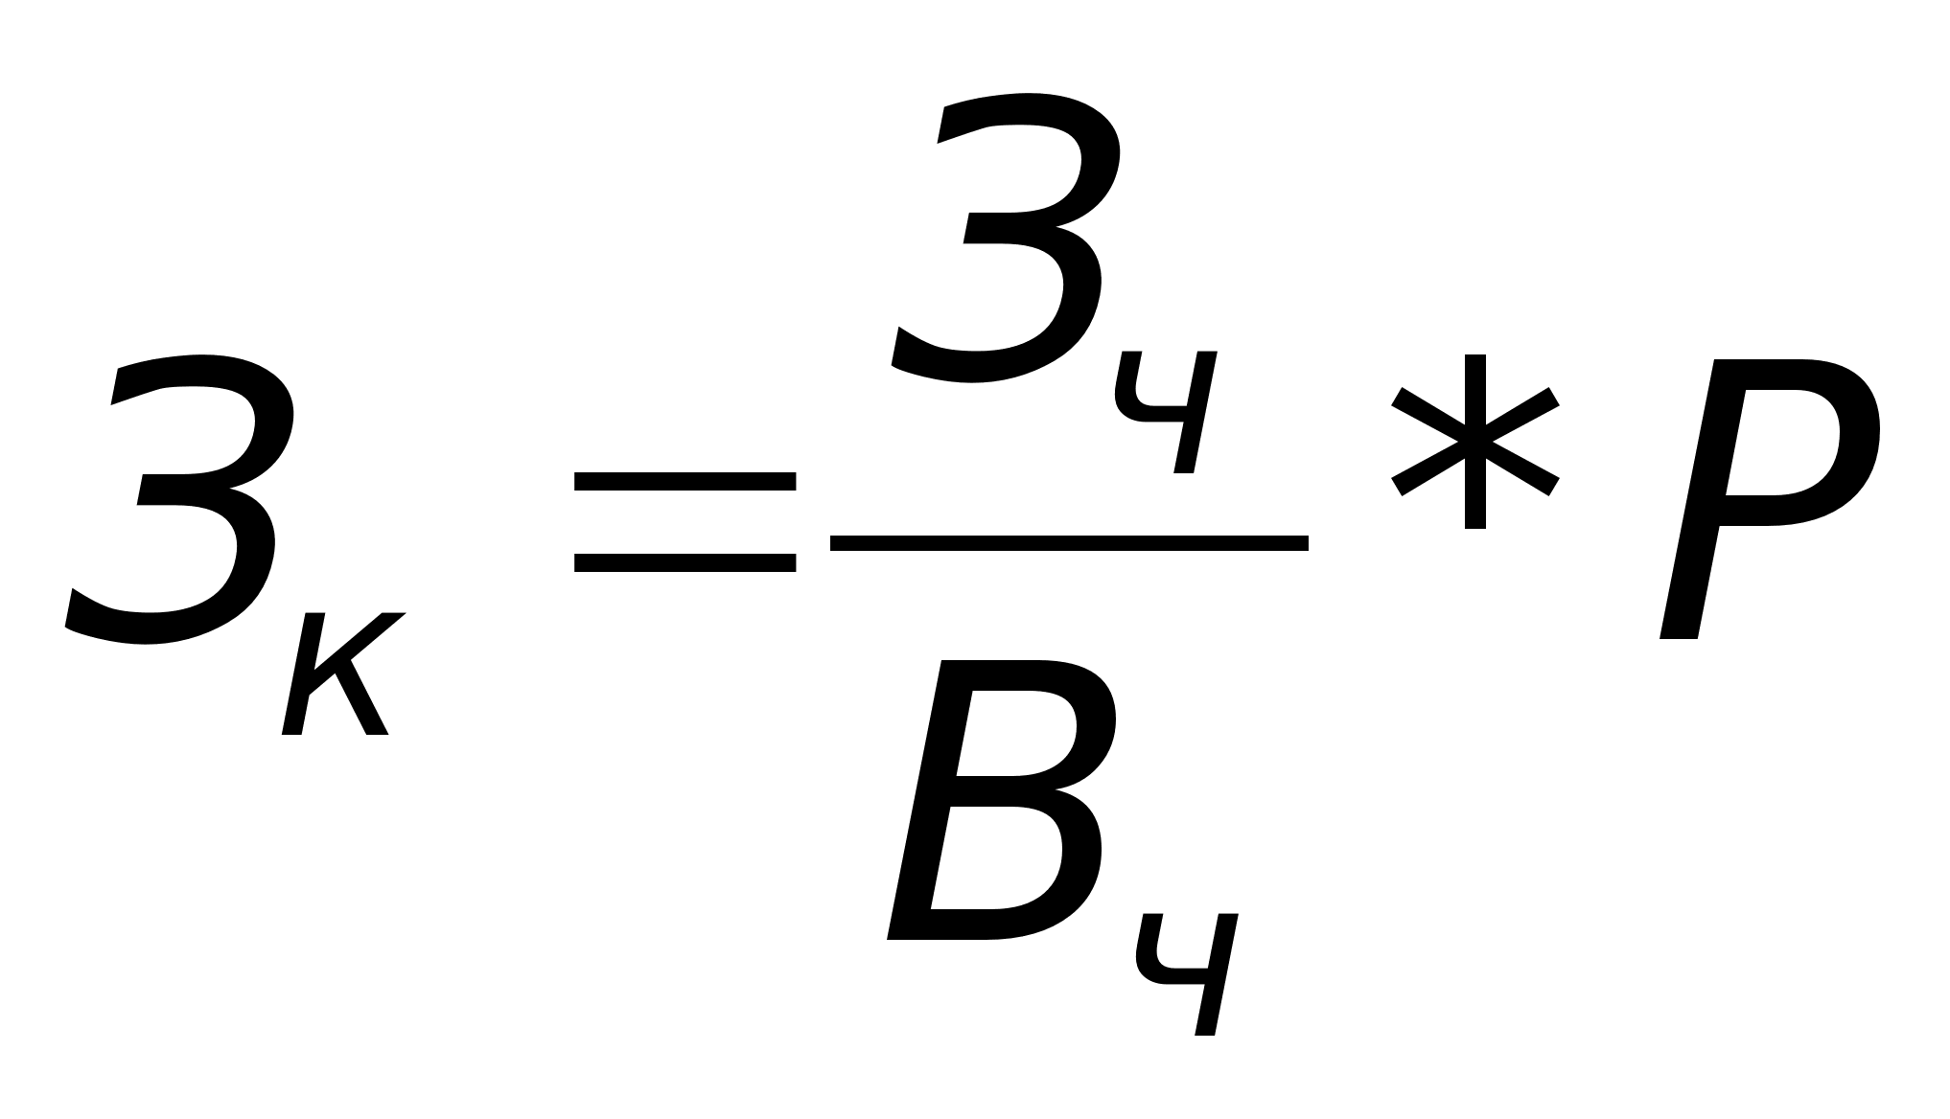
где Зч – тарифная ставка (часовая) обслуживаемого рабочего;
Вч – это часовая норма выработки одного рабочего в единицу продукции;
Р – количество обслуживаемых рабочих.
Общий заработок рассчитывается либо путем умножения ставки вспомогательного рабочего на средний процент выполненных норм обслуживаемых рабочих сдельщиков, либо умножением косвенно-сдельной расценки на фактический выпуск продукции обслуживаемых рабочих:
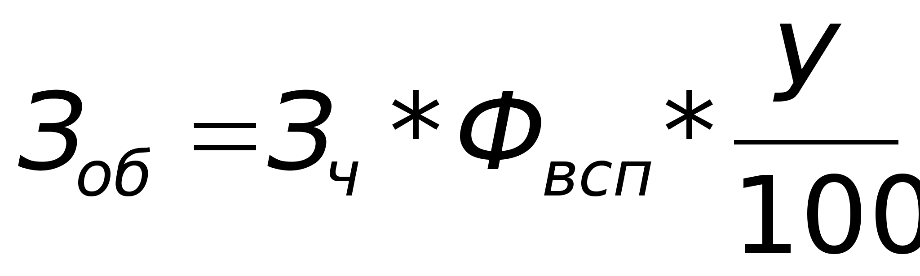
где Зч – тарифная ставка вспомогательного рабочего, переводимого на косвенную сдельную оплату труда, в рублях;
Фвсп – фактическое отработанное количество человеко-часов;
У – средневзвешенный процент выполнения норм выработки всеми обслуживающими данным рабочим рабочих:

где Зк – косвенно-сдельная расценка за единицу продукции, производимую рабочим, в рублях;
Вф – фактическое количество продукции, произведенное в данном периоде рабочим.
Коллективная (бригадная) сдельная система оплата труда предусматривает начисление заработка по результатам труда коллектива (бригады) рабочих в целом. При коллективной организации труда производство каждой единицы продукции не редко требует выполнения нескольких различных по своему характеру работ, которые зачастую и тарифицируются по разным разрядам. Поэтому расчет обще-бригадной сдельной расценки за единицу продукции производится по нормативной трудоемкости выполняемых работ по каждому из тарифных ставок разрядов.
Общий сдельный заработок бригады определяется путем умножения обще-бригадной сдельной расценке на количество продукции, произведенной бригадой в целом за расчетный период. В целях более полного учета индивидуального вклада каждого рабочего в результаты коллективного труда бригады по решению ее общего собрания могут быть применения коэффициенты трудового участия (КТУ). При установлении КТУ рекомендуется учитывать фактическое совмещение профессий и расширение зон обслуживания, выполнение более сложных работ за отсутствующего рабочего, помощь в работе другим членам бригады, соблюдение трудовой и производственной дисциплины и другие факторы. Минимальный размер заработной платы члена бригады не может быть ниже размера тарифной ставки за отработанное время, за исключением случаев, предусмотренных трудовым законодательством (при невыполнении норм выработки, браке и простое).
Повременная форма оплаты труда имеет две системы, простую повременную и повременно-премиальную.
При простой повременной системе заработок работнику начисляется по присвоенной ему тарифной ставке или окладу за фактически отработанное время.
По способу начисления заработной платы данная система подразделяется на три вида: почасовую, поденную и помесячную.
При почасовой оплате расчет заработной платы производится исходя из часовой тарифной ставки рабочего и фактического количества отработанных им часов за расчетный период по формуле:
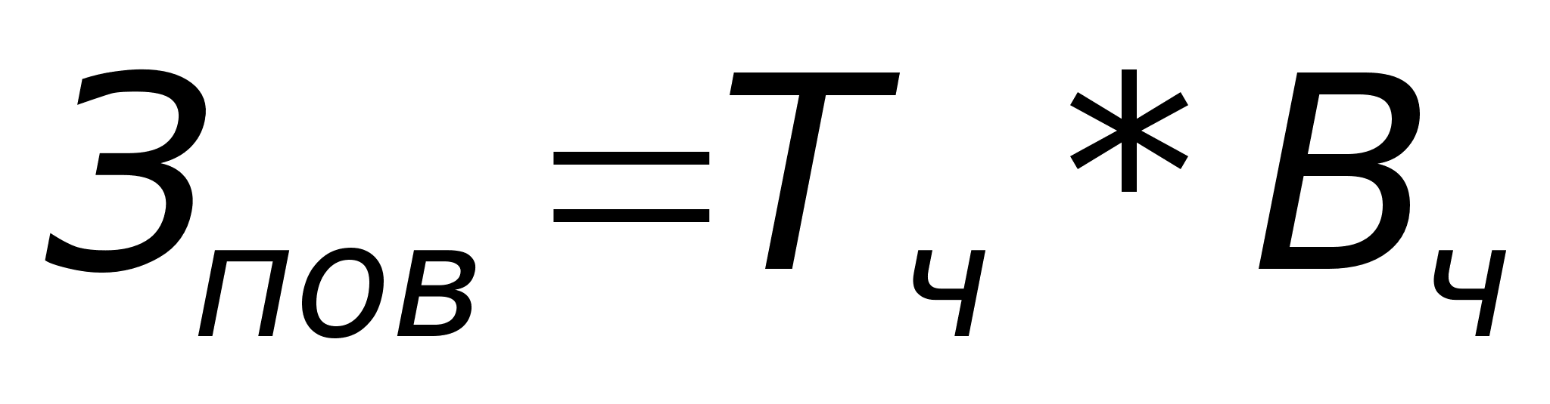
где Зпов – общий заработок рабочего – повременщика за расчетный период, в рублях;
Тч – часовая тарифная ставка, соответствующая разряду рабочего, в рублях;
Вч – это время, фактически отработанное рабочим за расчетный период, в часах.
При поденной оплате заработную плату рабочего рассчитывают на основе дневной тарифной ставки рабочего и фактического количества отработанных дней (смен):

где Тд – дневная тарифная ставка, соответствующая разряду рабочего, в рублях;
Вф – время фактически отработанное рабочим за расчетный период, в днях (сменах).
При помесячной оплате расчет заработной платы осуществляется исходя из твердых месячных окладов (ставок), числа рабочих дней, предусмотренных графиком работы на данный месяц, и числа рабочих дней, фактически отработанных работником в данном месяце, по формуле:
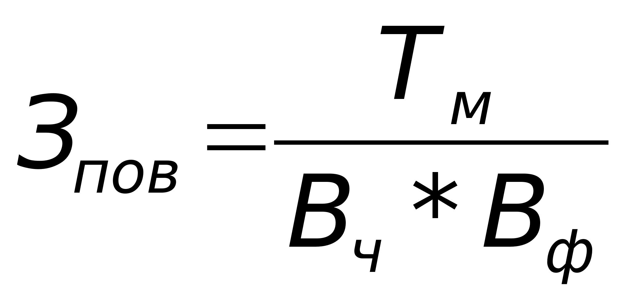
где Тм – месячный должностной оклад (ставка) работника, в рублях;
Вч – время работы по графику за данный месяц, дней;
Вф – время, фактически отработанное работником в данном месяце, рабочих дней.
В целях повышения стимулирующего значения оплаты труда простая повременная система заработной платы чаще применяется в сочетании с премированием работников за выполнение и перевыполнение важнейших показателей их работы. Эта система называется повременно-премиальной системой заработной платы. Сущность ее заключается в том, что заработную плату работника сверх тарифа (оклада или ставки) за фактически отработанное время включается премия за конкретные достижения в работе по заранее установленным показателям.

- Тарифное нормирование.

Тарифное нормирование заработной платы является важнейшим средством проведения внутризаводской политики в области оплаты труда. Оно направлено на обеспечение правильной оценки и оплаты конкретных видов труда в зависимости от его количества, качества и условий труда, в которых он осуществляется. Главным содержанием тарифного нормирования является разработка тарифной системы оплаты труда, которая включает тарифную ставку, тарифную сетку и тарифно-квалификационные справочники.
Тарифная система — совокупность норм и нормативов, обеспечивающих дифференциацию оплаты труда исходя из различий в сложности выполняемых работ и условий труда, интенсивности и характера труда. Она состоит из следующих основных элементов: тарифно-квалификационные справочники, тарифные сетки, тарифные ставки первого разряда, районные коэффициенты к заработной плате, доплаты к тарифным ставкам и надбавки за отклонения от нормальных условий труда.
В России действует единый тарифно-квалификационный справочник работ и профессий рабочих (ЕТКС), квалификационные справочники должностей руководителей, специалистов и служащих (КСД) производственных отраслей, квалификационный справочник должностей служащих бюджетной сферы.
ЕТКС служит для определения разрядов работ и рабочих. В большинстве отраслей промышленности работы подразделяются на шесть разрядов, в некоторых отраслях — на восемь. С помощью ЕТКС решается наиболее трудная задача сопоставления (соизмерения) разнообразных видов работ по степени их сложности, а следовательно, и по уровню квалификации. Тарификация рабочих, т.е. присвоение им в зависимости от уровня профессиональных знаний и трудовых навыков определенного разряда, осуществляется комиссией на основе действующего ЕТКС, который включает более 70 выпусков для профессий, общих во всех отраслях народного хозяйства, а также отраслевые выпуски и является обязательным для применения на государственных предприятиях и рекомендательным для предприятий других форм собственности.
Тарифно-квалификационные справочники предусматривают применение тарифных ставок первого разряда и тарифных сеток.
Тарифные ставки — это выраженный в денежной форме абсолютный размер оплаты труда в единицу рабочего времени. Они определяют уровень оплаты труда, так как заработок работника прежде всего зависит от размера тарифной ставки 1-го разряда, которая рассчитывается из установленного минимального размера оплаты труда и продолжительности рабочего времени.
Тарифная ставка работника соответствующей квалификации (Т_{ст.i}) определяется по формуле:
Т_{ст.i} = Т_{ст} • К_{т.i} ,
где Т_{ст} — тарифная ставка 1-го разряда;
К_{т.i} — тарифный коэффициент i-го разряда.
Тарифная ставка 1-го разряда может быть часовой, дневной и месячной. Часовая и дневная тарифные ставки 1-го разряда устанавливаются, как правило, для рабочих-сдельщиков и повременщиков. Месячная тарифная ставка 1-го разряда устанавливается в настоящее время в Единой тарифной системе оплаты труда работников учреждений, организаций и предприятий, находящихся на бюджетном финансировании (ЕТС). Предприятия сами определяют тарифные ставки 1-го разряда и должностные оклады руководителей, специалистов и служащих, которые не могут быть меньше рассчитанных по минимальному размеру оплаты труда.
Месячная тарифная ставка 1-го разряда в соответствии с принципами разработки ЕТС не может быть ниже минимального размера оплаты труда, устанавливаемого в законодательном порядке.
Тарифные сетки по оплате труда — инструмент дифференциации оплаты труда в зависимости от его сложности для различных групп работников — включают количество разрядов и соответствующие им тарифные коэффициенты.
Единая тарифная сетка по оплате труда работников бюджетной сферы включает 18 разрядов, каждому из которых соответствует свой тарифный коэффициент по отношению к тарифной ставке 1-го разряда:
Тарифная сетка строится таким образом, чтобы обеспечивать поразрядное нарастание тарифных коэффициентов как в абсолютном, так и в относительном выражении.
Предприятия могут самостоятельно разрабатывать заводские тарифные системы, основой которых является единая тарифная сетка (ЕТС) для оплаты труда всех категорий работников бюджетной сферы, включая рабочих, служащих, специалистов и руководителей. В ЕТС профессии рабочих тарифицируются с 1-го по 8-й разряды; служащие, специалисты и руководители — со 2-го по 18-й разряды.
Районные коэффициенты к заработной плате являются механизмом районного регулирования заработной платы.
Районное регулирование заработной платы включает:
а) районные коэффициенты к заработной плате. Они представляют собой нормативный показатель степени увеличения заработной платы в зависимости от местоположения предприятия и устанавливаются с учетом степеней дискомфортности проживания, которые образуют пять зон. Диапазон районных коэффициентов колеблется от 1,15 до 2,0;
б) процентные надбавки к заработной плате за непрерывный стаж работы в районах Крайнего Севера и приравненных к ним местностях выплачиваются по истечении шести месяцев, а максимального размера достигают после пяти лет непрерывного стажа работы в этих районах. В зависимости от стажа работы и местности надбавки колеблются от 10 до 100% заработка;
в) коэффициенты за работу в пустынях и безводных местностях и за работу в условиях высокогорья установлены в диапазоне от 1,0 до 2,0.
Районное регулирование заработной платы является обязательным требованием государства к субъектам хозяйствования, работодателю и работнику.
Особые условия оплаты труда включают оплату при отклонении от нормальных условий труда, оплату работы в сверхурочное время, оплату работы в праздничные дни, оплату за работу в ночное время и др. На предприятиях применяют надбавки за высокое профессиональное мастерство; высокие достижения в труде; выполнение особо важной работы на срок ее проведения; персональные надбавки, устанавливаемые по решению руководителя, и др.
Величины стимулирующих доплат и надбавок определяются предприятием самостоятельно и включаются в элемент себестоимости продукции «затраты на оплату труда».
На предприятиях всех организационно-правовых форм могут использоваться любые элементы тарифной системы в добровольном порядке, кроме обязательных в соответствии с законодательством.

Заключение.
Организация труда или организационные отношения — это форма, в которой реализуются экономические результаты трудовой деятельности. Поэтому организация труда рассматривается как составная часть экономики труда.
Среди факторов эффективности производства существенное место занимает организация труда. Так, даже самое современное оборудование и высокопроизводительная техника не дадут желаемого результата при низкой организации их обслуживания и наоборот, при научной организации труда можно получить от соответствующего технического оснащения производства максимальный результат.
Важным элементом организации труда является разделение труда, т.е.
обособление видов трудовой деятельности между работниками, бригадами и другими подразделениями на предприятии. Это — отправной пункт организации труда, который, исходя из целей производства, состоит в закреплении за каждым работником и за каждым подразделением их обязанностей, функций, видов работ, технологических операций.
Необходимая часть организации труда — организация рабочих мест. Рабочее место — это первичное звено производства, зона трудовой деятельности рабочего или группы рабочих (если рабочее место коллективное), оснащенная необходимыми средствами для выполнения производственного задания. Под организацией рабочего места понимается система его оснащения и планировки, подчиненная целям производства. Эти решения, в свою очередь, зависят от характера и специализации рабочего места, от его вида и роли в производственном процессе.
И важным последним фактором организации труда на производстве является организация заработной платы. Т.к. она является наиважнейшим стимулом, и влияет на организационный и производственный процесс в целом.

Список литературы.

- Адамчук В.В. и др. Организация и нормирование труда. М. 1999
- Базаров Т.Ю., Еремин Б.Л. Управление персоналом. М. 1998
- Грязное А.Я. Основы организации и оплаты труда. М. 1997
- Костюков Н.И и др. Организация, нормирование и оплата труда. Р-на-Д. 1993
- Рофе А.И и др. Научная организация труда. М. 1998
- Сергеев И.В. Экономика предприятия: Учебное пособие. – М.: Финансы и статистика, 1998 г.
- Чижов Б.А., Шомов Е.М. Особенности оплаты труда сезонных и временных работников // Главбух№10 -1998, с. 50-57
- Грузинов В.П., Грибов В.Д. Экономика предприятия. – М.: Финансы и статистика, 1999. – 208 с.
- Организация и нормирование труда/ Под ред В.В. Адамчук. – М.: Финстатинформ, 1999. – 304 с.
- Раицкий К.А. Экономика предприятия. – М.: «Маркетинг», 1999. – 693 с.
- Экономика предприятий/ Под ред. Волкова О.И. – М.: ИНФРА-М, 1998. – 416 с.

